La validazione non è mai stata così semplice
Presentata a PHARMINTECH...
B&R a Pharmintech ha proposto le soluzioni per l’automazione di macchine e linee in ambienti regolamentati, insieme alle ultime novità per il controllo di fabbrica e di processo per aziende di ogni dimensione.
A Bologna B&R ha presentato le soluzioni software per uno sviluppo agile ed efficiente di machine e impianti conformi alle normative.
La visita nello stand arancio ha mostrato come, tramite una integrazione totale e nativa di ogni sensore e attuatore, inclusi robot e sistemi di visione, all’interno del sistema di automazione, portano a un incremento della qualità dei prodotti e del throughput; mentre interfacce uomo macchina ergonomiche e azionamenti, altamente scalabili, per applicazioni igieniche consentono di operare in modo efficiente e in sicurezza dalla singola macchina all’intero impianto.
In vetrina, inoltre, c'erano gli strumenti per il monitoraggio dei consumi energetici e delle condizioni di macchina per ottimizzare e abbattere i costi di produzione e di stabilimento; insieme a una diagnostica semplificata che, grazie a una manutenzione preventiva e alla comprensione dell’impianto permettono di massimizzare la disponibilità degli impianti.

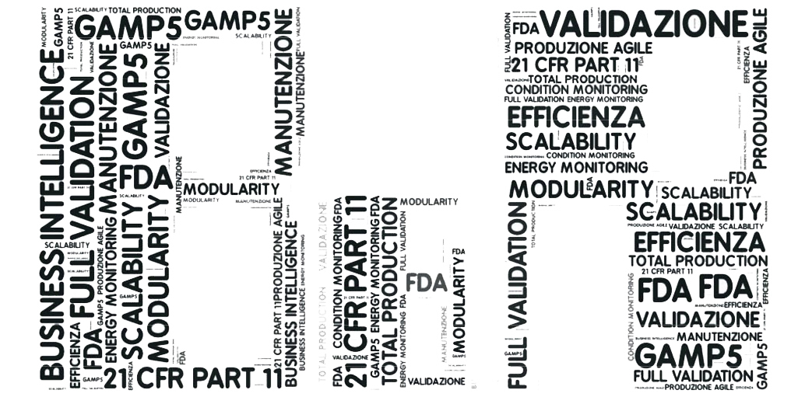
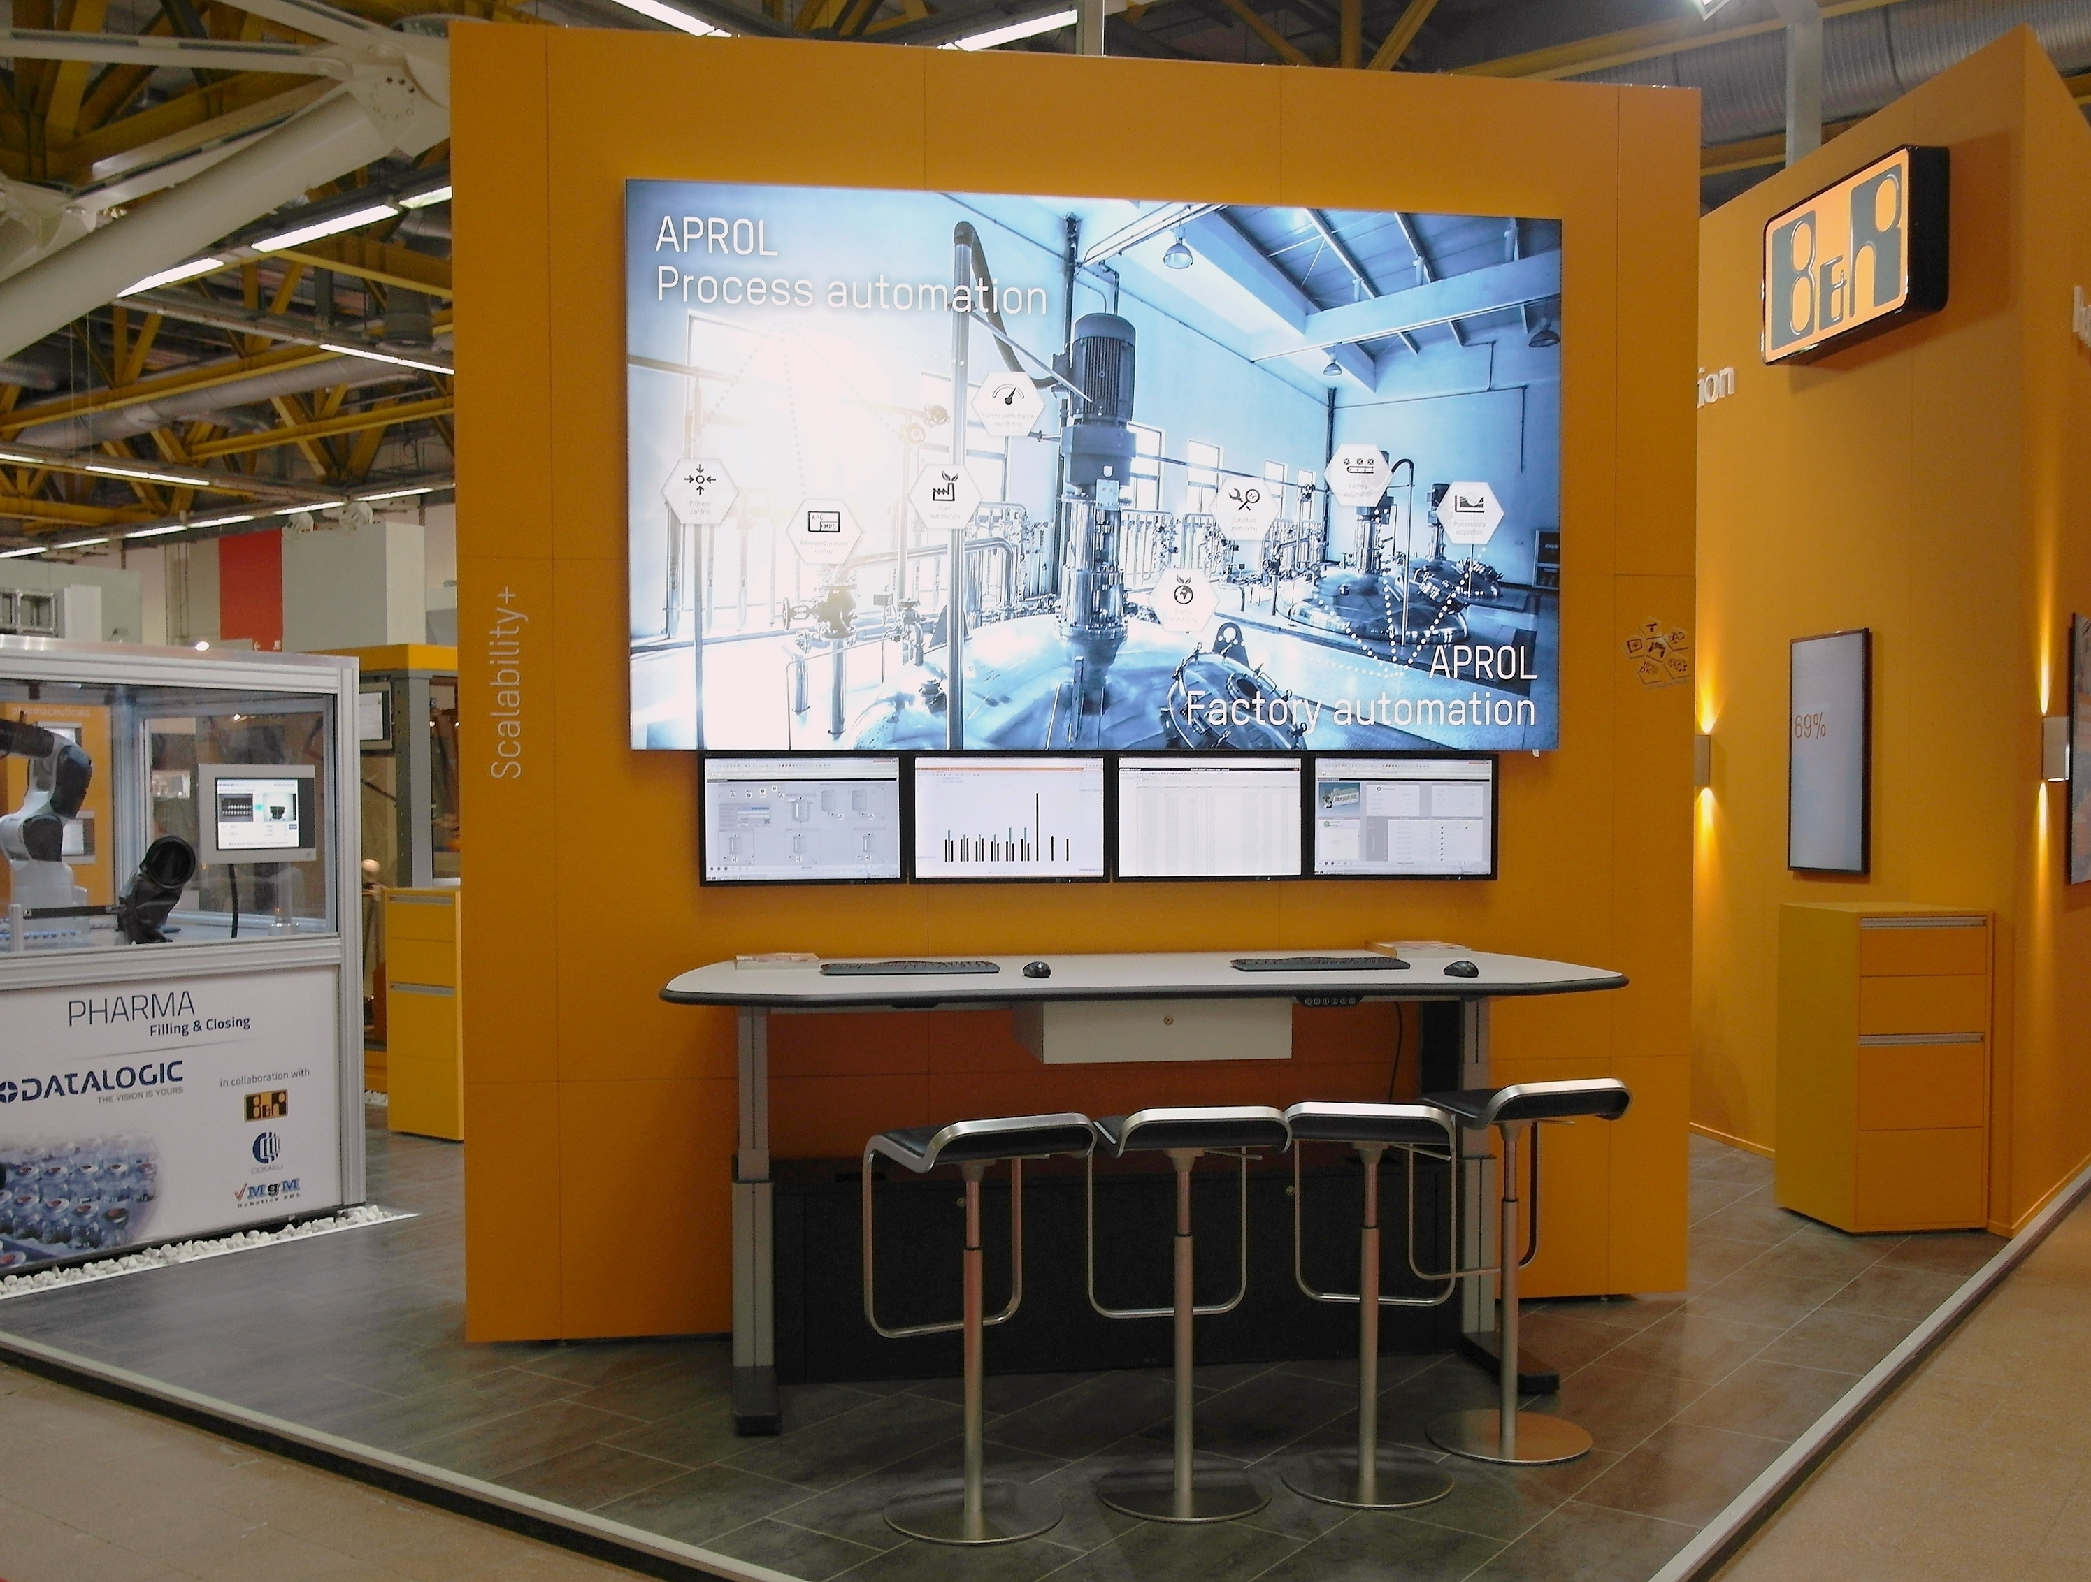
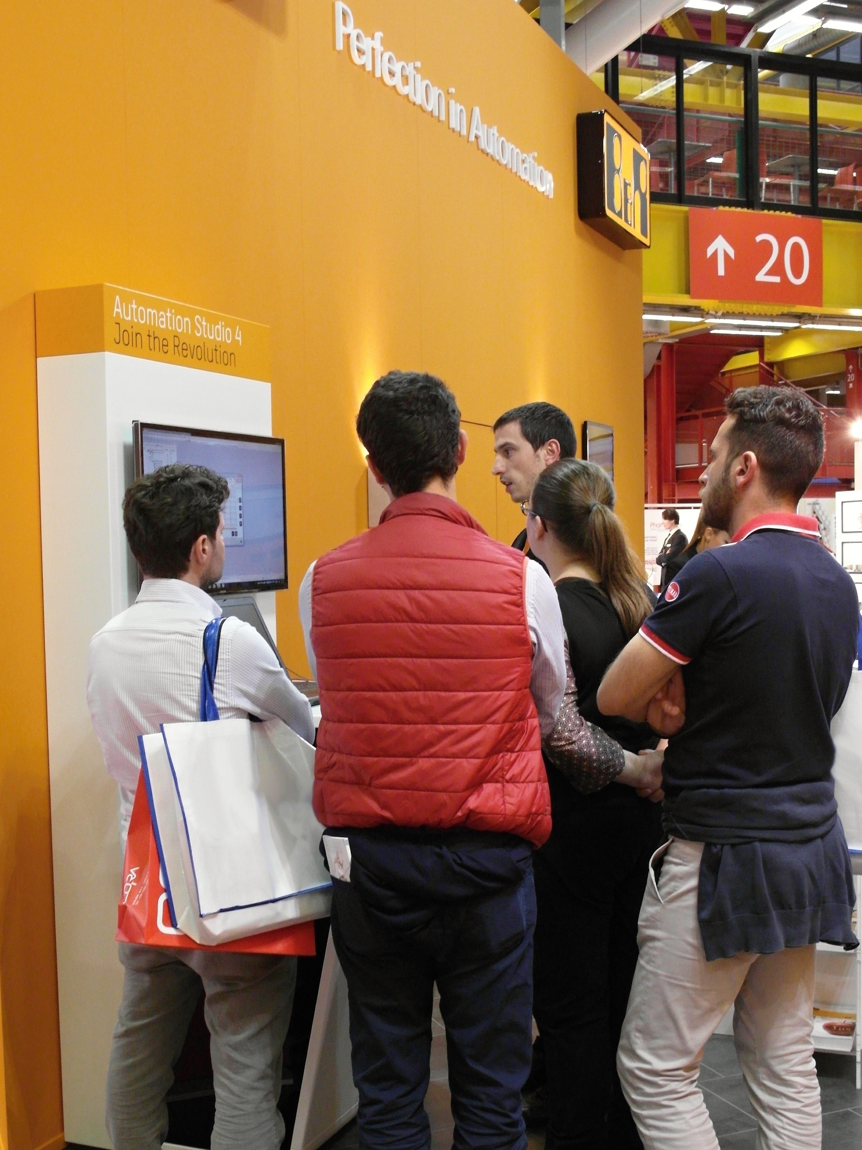

A proposito di B&R
B&R, una divisione del Gruppo ABB, è leader globale nell'automazione industriale con sede in Austria. B&R combina tecnologia all'avanguardia con ingegneria avanzata per fornire ai clienti, praticamente di ogni settore, soluzioni complete per l'automazione di macchine e fabbriche, controllo del movimento, HMI e tecnologia di sicurezza integrata. Con gli standard di comunicazione IoT industriale tra cui OPC UA, POWERLINK e openSAFETY, nonché il software Automation Studio, B&R ridefinisce costantemente il futuro dell'ingegneria dell'automazione. Lo spirito innovativo che mantiene B&R all'avanguardia nell'automazione industriale è guidato dall'impegno a semplificare i processi e a superare le aspettative dei clienti.
Per maggiori informazioni, visita www.br-automation.com

